***9 мая. День Победы в детском саду.***

***Сценарий для ДОУ «День Победы» для детей средней, старшей и подготовительной группы.***

***Ведущая.****Дорогие дети, дорогие гости! Сегодня наш праздник мы посвящаем Дню Победы!*

Под разные мелодии, дети разделившись заходят в зал и встают полукругом.

*Был великий День Победы*

*70 лет тому назад.*

*День Победы помнят наши деды,*

*И должен помнить каждый из внучат!*

*Летней ночью, на рассвете,*

*Когда мирно спали дети,*

*Гитлер дал войскам приказ*

*И послал солдат немецких*

*Против русских, против нас!*

*«Вставай, народ!» - услышав клич Земли,*

*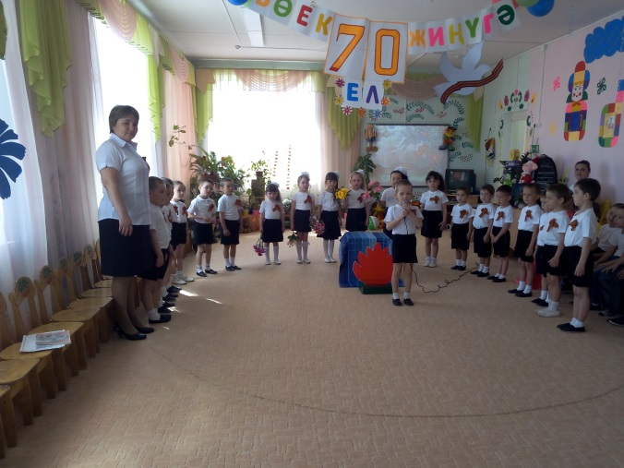На фронт солдаты-герои ушли*

*Отважно и смело рвались они в бой,*

*Сражаться за Родину, за нас с тобой!*

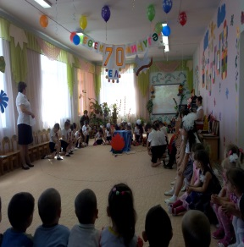

***Мальчики присев на одно колено, девочки на две, наклонив головы, слушают мелодию «Солдатлар»,***

Авылыбызнын, ин-ин уртасында,  
Ин матур hәм куркәм урында,  
hәйкэл булып баскан солдат тора,  
Винтовкасын кысып кулына.

Истәлеккә куйган hәйкәллэрдә  
Булмасын дип бер дэ хаталык,  
Без аларны уртак исем белэн -  
Жинучелэр диеп атадык

**ПЕСНЯ: «АЛЁША»**

*Труден был путь к Победе,*

*Жесток был смертельный бой,*

*Но просчитались фашисты,*

*Не сломлен народ войной!*

*За страну родную люди*

*Отдавали жизнь свою.*

*Никогда мы не забудем*

*Павших в доблестном бою!*

*И мы приходим с яркими цветами*

*Туда, где наш солдат лежит,*

*И вечный огонь, как память,*

*Всегда озаряет гранит!*

*Вечная слава героям!*

***Все.****Вечная слава!*

*Дети садятся*

***Песня: «Расскажи мне бабушка»***

*За Днепр и Волгу*

*Шли солдаты в бой,*

*Сражался каждый*

*За край родной.*

*За каждый город, каждое село,*

*За всё, что на земле росло!*

*За детский садик и за светлый класс,*

*За мир и счастье каждого из нас!*

***Ведущий:***

*Вспомним всех поименно,*

*Вспомним героев своих,*

*Это нужно не мертвым –*

*Это нужно живым!*

*Вспомним гордо*

*Погибших солдат в борьбе,*

*Наш долг - не забывать*

*Никогда о войне!*

*МИНУТА МОЛЧАНИЯ*

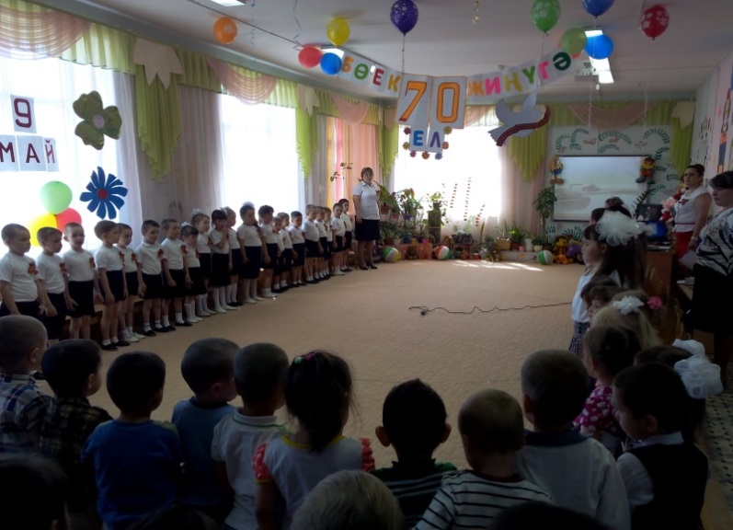

***Ведущая****.*

*И вот долгожданный день наступил. Мы победили! 9 Мая стал всенародным Днем Победы!*

***ТАНЕЦ: «ПОПУРРИ»***

*За все, что есть сейчас у нас,*

*За каждый наш счастливый час,*

*Спасибо доблестным солдатам,*

*Что отстояли мир когда-то!*

*Поздравляем всех с Победой,*

*Славным и весенним днем,*

*Музыка пусть не смолкает,*

*Мы станцуем и споем!*

Бүгенге бәхет мәңгегә  
Кояштай балкып торсын,  
Ил тынычлыгын саклаучы .  
Солдатлар исән булсын.

Җырларның җырлыйк матурын -  
Җинүгә илткәннәрен.  
Вәгъдә биреп көткәннэрен  
Күз яшен сөрткәннәрен.

***ПЕСНЯ: «Курэсем килэ»***

***Ведущая.***

*Ветерок весенний веет,*

*Липы нежно зеленеют -*

***Все.****Это День Победы!*

***Ведущая.***

*И цветы несут ребята*

*Неизвестному солдату -*

***Все.****Это День Победы!*

***Ведущая.***

*Звучат песни,  не умолкая,*

*В день 9 Мая!*

***Все.****Это День Победы!*

*Вашей детскою рукою*

*Вы закройте путь к войне.*

*Взрослые и дети (все).*

*Мы за мир на всей Земле!*

*Под фонограмму песни Д. Тухманова «День Победы» дети проходят по залу.*

